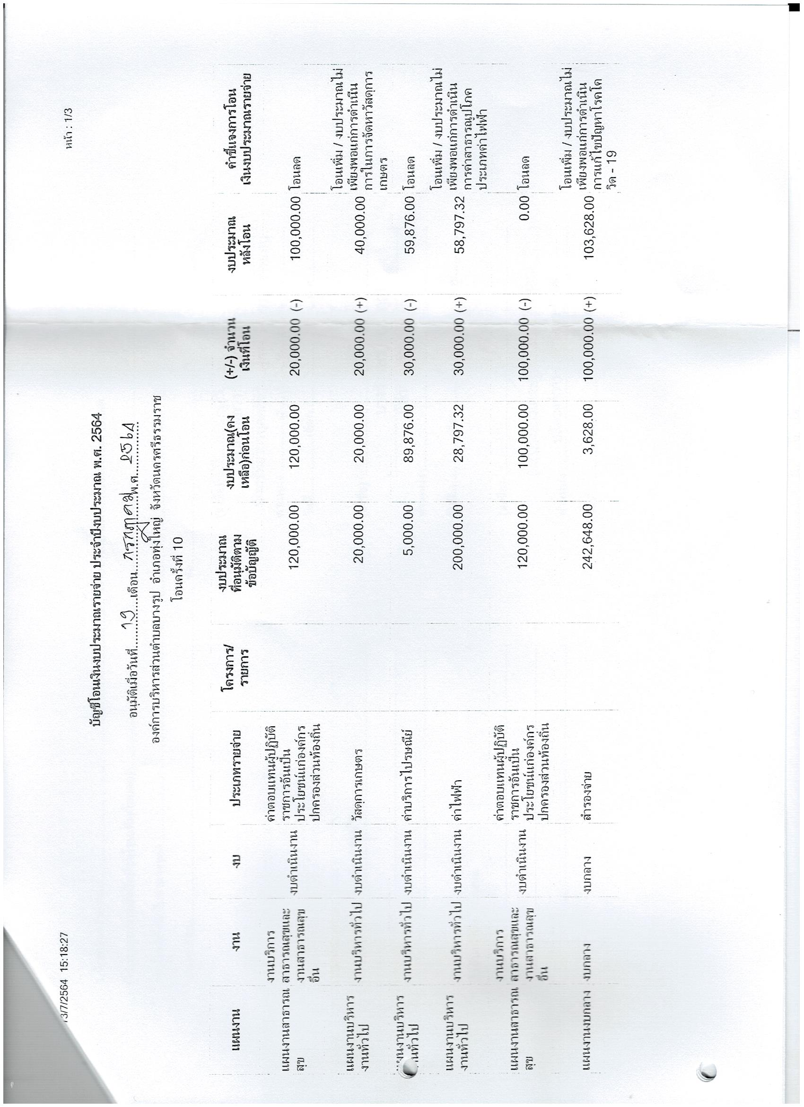
การโอนงบประมาณรายจ่าย ประจำปีงบประมาณ พ.ศ.2564 ครั้งที่ 10/2564
